Наш друг светофор

Цель: Дать детям знания о светофоре, его значении, воспитывать культурное поведение на улице.
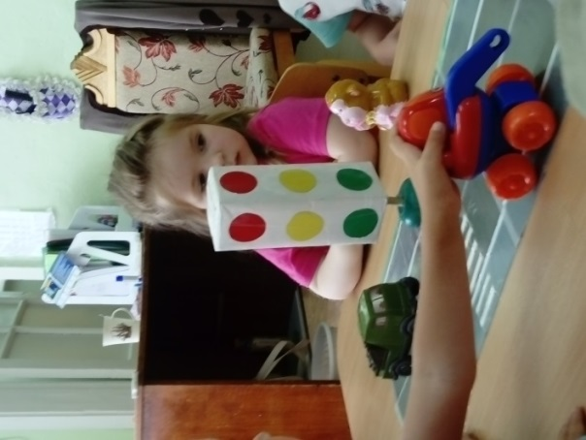
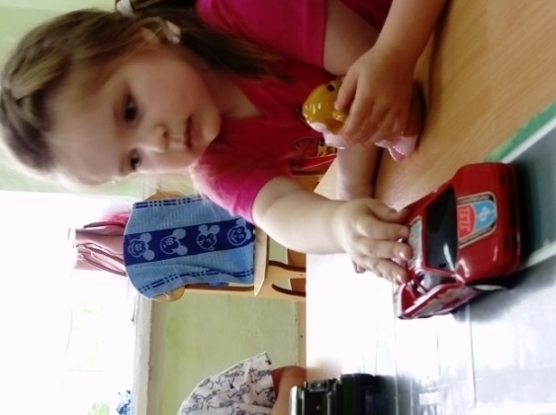
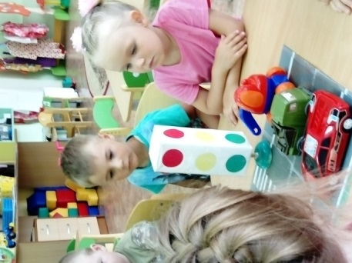
Фотоотчет группы № 2 «Топтыжки».
Ехал к вам я, торопился,
На дороге чуть не сбился,
Но помог мне Светофор -
Друг машин и друг дорог.

Чтоб дорогу перейти,
К светофору подойди.
На него ты посмотри,
Если можно, то иди
Красный – стой.
Желтый – жди,
А зеленый свет – иди.

Июнь 2018 г.

